频谱仪非线性失真和干扰抑制指标解读及其测量方法
来源： 射频微波实验室
频谱仪的指标，除了测量不确定度和本底噪声等关键指标，还需关注一些其它重要指标，例如非线性失真杂散和干扰抑制，本文帮助您理解这些指标项目，并且简述其测量验证方法。
非线性失真
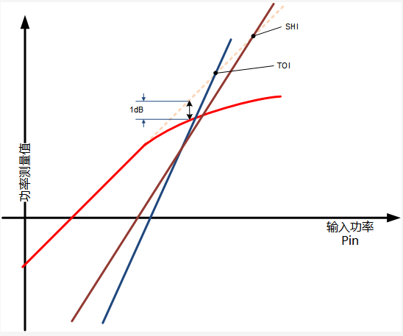
1dB压缩点
在衰减器置为0，频谱仪输入功率达到饱和的临界功率值，在此临界点，频谱仪的功率测量值比实际输入小1dB。
测试和评价方法：为确保测量准确度，现代频谱仪在衰减器置为0时，其量程上限一般不超过0dBm，低于1dB压缩点，为避免过载，通常在指标手册中规定采用双音法，也就是用两个信号源合路输入被检频谱仪，其中一个提供-30dBm左右的RF信号电平L，另一个频率RF'与RF间隔大于中频模拟滤波器带宽，电平L'初始值等于L；被检频谱仪中心频率RF，较小的SPAN，衰减器置为0；逐步升高L'，直到RF电平读数下降1dB，记录此时L'，即1dB压缩点。
三阶互调截点TOI
在衰减器置为0，频谱仪输入两个频率信号之间，自身互调失真的指标。
相邻频率f1，f2两个信号，在三阶频率2f1-f2和2f2-f1处产生的互调分量的电平，随着两个输入信号功率上升而提高，互调分量在线性区上升直线的延长线，与f1或f2输出功率上升直线的延长线交点。
测试和评价方法：用两个信号源合路输入被检频谱仪，按照指标手册标注，频率分别为f1、f2，电平L；频谱仪衰减器置为0，在三阶频率2f1-f2和2f2-f1处测量电平较大值L3；计算TOI=(L-L3)/2+L
二次谐波截点SHI
在衰减器置为0，频谱仪输入信号，自身产生2次谐波指标。
输入信号的2次谐波分量，随输入功率增加的上升直线，与输出功率上升直线的延长线交点。
测试和评价方法：频谱仪衰减器置为0，输入信号频率为f，电平L，在2次谐波频率测量电平L2；计算SHI=(L-L2)+L。
通常需要在信号源输出端加谐波抑制滤波器。
其它杂散
频谱仪输入端接匹配负载，频谱上显示的尖峰都是杂散。
干扰抑制
镜像频率抑制
根据频谱仪混频器的工作模式，输入测试频率RF、本振频率LO和中频IF的计算关系，所谓镜像频率就是RF相对于LO的镜像RF'，它们之间的频率间隔相等。镜像频率RF'经过LO和混频器输出频率也等于IF，需要在RF输入端采用模拟滤波器抑制。
测试和评价方法：在指标手册标注的镜像频率点RF'输入较高电平的信号L，频谱仪在RF的的读数L'与L的电平差，就是镜像频率抑制。
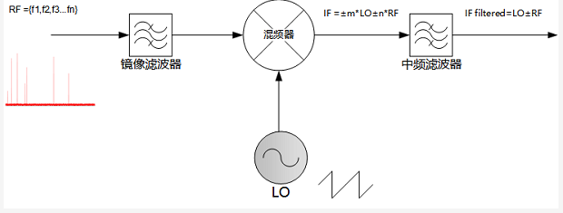
中频抑制
如果输入频谱仪中频IF信号电平L，测量IF以外的任意频率RF时，读数L'与L的电平差，就是中频抑制。
测试和评价方法：按上述方法，用信号源产生对应中频频点的信号，输入被检频谱仪，在其它频率观察并记录电平值。
（作者：陈峰）

